**MIROSZOWICE**

Po raz pierwszy wieś *Mirosevici* wzmiankowana była 19 marca 1267 r. w dokumencie papieża Klemensa IV, potwierdzającym prawo klasztoru trzebnickiego do dziesięciny. Następnie wymieniona była w 1366 roku, jako wieś lokowana na prawie niemieckim (magdeburskim) na tzw. starym korzeniu, czyli na istniejącej wcześniej osadzie. W *Urbarzu Trzebnickim* z 1410 roku wymieniony jest folwark Mockinberg, należący do wsi Kłopotów. Urbarz, jest to księga zawierająca spis majątku danego właściciela ziemskiego oraz powinności, głównie pańszczyźniane, jego poddanych. Miejscowość później wymieniana była m.in. w latach 1516 i 1613.

Do 18 marca 1622 r. posiadłości ziemskie w Miroszowicach były własnością książęcą. Wówczas to książę Georg Rudolph sprzedał te dobra książęcemu radcy Georgowi Muck. Po 1650 roku Sigmund Gerstmann, z wykupionej od chłopów ziemi, utworzył tu dominium (w systemie feudalnym były to posiadłości ziemskie należące w całości do pana feudalnego) Ober Muckendorf. W roku 1789 majątek ziemski z dworem i folwarkiem należał do pani von Frankenberg. W latach 1830 – 1926 posiadłość należała do rodziny von Biess. Od drugiej połowy XIX wieku majątek nie stanowił siedziby właścicieli, lecz był dzierżawiony. W 1930 roku posiadłość należała do Zakonu Joannitów ( Deutscher Joanniterorden) i pozostawała w zarządzie Hansa Rűdigera von Wiedner z Księgienic. W roku 1937 właścicielem dóbr był Hans Lopotsch.

Obecny zespół pałacowo-folwarczny ukształtowany został w 2 połowie XIX wieku. Późnobarokowy pałac pod koniec XIX wieku poddano przebudowie i znacznej rozbudowie, nadając mu cechy eklektyczne (mieszanka różnych stylów architektonicznych). Jest to budowla dwukondygnacyjna wzniesiona na rzucie prostokąta, z wysuniętym od strony elewacji frontowej ryzalitem na osi centralnej, zwieńczonym trójkątnym szczytem. Pod gzymsem koronującym widoczny jest ceramiczny fryz zdobiony motywami liści akantu. Całość nakryta jest czteropołaciowym dachem ceramicznym z lukarnami.

Jeszcze do niedawna obiekt był zamieszkiwany, lecz w chwili obecnej, opuszczony oraz pozbawiony jakiejkolwiek opieki ulega powolnej lecz postępującej destrukcji.

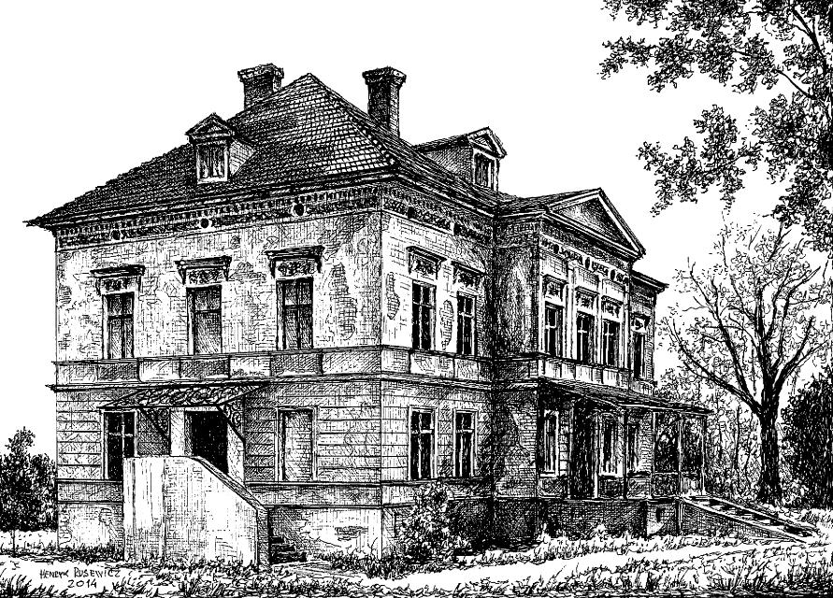

*Tekst i grafika*

*Henryk Rusewicz*